Конспект урока «Разговор о правильном питании» во 2 классе
Тема: На вкус и цвет товарищей нет
Предварительная подготовка: класс делится на 3 группы по 4 человека в каждой. Дети перед занятием выбирают кружки разных цветов (красный, зеленый, желтый и синий) и рассаживаются по группам.
Цель: знакомство учащихся с разнообразием вкусовых свойств различных продуктов.
Задачи:
Образовательная: формировать представление о значении продуктов с разными вкусами для организма; расширять знания детей о правилах питания, направленных на сохранение и укрепление здоровья.
Воспитательная: воспитывать уважительное отношение к людям с другими вкусовыми предпочтениями.
Развивающая: развивать творческую активность детей, образное мышление, память, речь и внимание.
Оборудование: карточки с названиями четырех основных видов вкуса: сладкий, горький соленый, кислый, написанные разными цветами; лимон, сахар, соль, чеснок для игры «Определи на вкус», рабочие тетради М.Безруких, Т Филиппова «Разговор о правильном питании», цветные маркеры, разрезанные пословицы; рисунки паровозика, Карлсона, по 4 комплекта слов (на, вкус, и, цвет, товарища, нет); материал для рефлексии (смайлики,
«Лестница» успеха), компьютер для воспроизведения песни

Ход классного часа
I Организационная часть
Сегодня мы с вами отправимся в страну Здоровья «Правильного питания»)
Возьмемся за руки (дети стоят кругу звучит песня «Настоящий друг" (музыка Б.Савельева, слова М.Пляцковского)
Дружба крепкая не сломается,
Не расклеится от дождей и вьюг.
Друг в беде не бросит, лишнего не спросит -
Вот что значит настоящий верный друг!
А отправимся в страну Здоровья на паровозике.
.

- Тренинг-настрой
Повернитесь друг к другу, посмотрите в глаза, улыбнитесь. Разверните ладони друг к другу. Соедините пальцы со словами:
большие пальцы: желаю
указательные: успеха
средние: большого
безымянные: всегда
Мизинцы: во всем
- Упражнение
Разотрем руки, сначала медленно, потом быстрее, и замедляемся
Давайте проведем игру "Это я, это я, это все мои друзья". Я буду вас спрашивать, а вы хором отвечать: "Это я, это я, это все мои друзья!"
Будьте внимательны, возможна ловушка.
Игра "Это я, это я, это все мои друзья".
- Кто ватагою веселой каждый день шагает в школу?
- Это я, это я, это все мои друзья.
- Кто из вас, скажите вслух, на уроке ловит мух?
- Кто мороза не боится, на коньках летит как птица?
- Кто из вас, как подрастет, в космонавты лишь пойдет?
- Кто из вас не ходит хмурый, любит спорт и физкультуру?
- Кто из вас, такой хороший, загорать ходил в калошах?
- Кто домашний свой урок выполняет точно в срок?
- Кто из вас хранит в порядке книжки, ручки и тетрадки?
- Кто из вас, из малышей, ходит грязный до ушей?
- Кто из вас приходит в класс с опозданием на час?
- Кто в постели целый день и кому учиться лень?
- А скажите мне, ребятки, кто утром делает зарядку?
Молодцы, ребята! Вы были внимательными.
Учитель:
Приветствуем всех, кто время нашел.
И к нам на Урок Здоровья пришел.
Кто хочет прожить без врачей и таблеток.
Вам – бодрым, веселым - спасибо за это!
II. Основная часть
1.Определение темы урока
А)-Угадайте, кто еще у нас в гостях (демонстрация рисунка Карлсона)
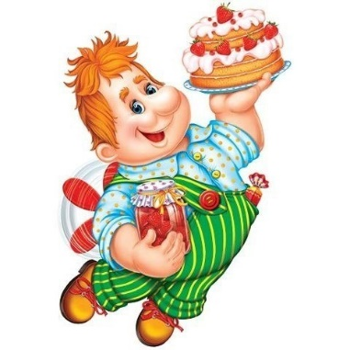
Я …. – сладкоежка!
Люблю вкусно я поесть.
Мармелад, пирожное,
Отличное мороженое!
Булочки, ватрушки,
Сдобные пампушки.
«Марсы», чипсы и «Пикник»
Развивают аппетит.
- А какие продукты больше всего любите вы?
- Почему вы любите разные продукты
Видите, какое разнообразие вкусов вы продемонстрировали.
Б) Работа в группах по составлению темы урока
Чтобы назвать тему нашего занятия, сложите пословицу из карточек
«На вкус и цвет товарищей нет» (на доске открывается тема урока)
Как понимаете смысл этой пословицы? (ответы детей)
Она означает, что каждый имеет свой вкус и предпочтения, которые могут не совпадать с мнением других людей, и что нельзя спорить о вкусах. - Можно ли есть только те продукты, которые вы любите? Почему?
В) Физкультапауза
Давайте вспомним правила правильного питания. Я буду называть правила здорового питания вперемежку с вредными советами. Если я называю верное правило – хлопаете в ладоши; вредный совет – топаете ногами.
-В твоем рационе должно быть как можно больше сладостей.
-Пища не должна быть очень горячей, обжигающей.
-Нужно стараться кушать в одно и то же время.
-Старайся есть разнообразную пищу.
-Если хочешь - ешь пельмени хоть целый месяц.
-Не надо есть много жареного, копченого, соленого, острого.
-Надо кушать много фруктов, овощей.
-Все продукты одинаково полезны? (Нет)
-Ужинать надо перед тем, как ложишься спать, что не быть всю ночь голодным? (Нет)
-Есть нужно один раз в день? (Нет)
- В день можно съедать по целой шоколадке? (Нет)
-В молоке, мясе и яйцах тоже есть витамины? (Да)
-Летучие вещества фитонциды, которые есть в луке, убивают болезнетворные бактерии? (Да)
-Для зрения очень важен витамин А? (Да)
-От недостатка витаминов человек может почувствовать себя хуже? (Да)
- Торты, пирожные и булочки – самая полезная еда? (Нет)
- В овощах и фруктах много полезных для здоровья витаминов? (Да)
Какой вывод можно сделать о пище, которую мы употребляем?
Вывод: надо питаться здоровой, правильной пищей. Также пищу надо употреблять:
Регулярно- соблюдать режим питания.
Разнообразно -важно с раннего детства формировать разнообразный вкусовой "кругозор" так, чтобы нравились разнообразные продукты и блюда.
Безопасносно- -контролировать срок годности, составом и условиями хранения продуктов.
С удовольствием. Очень важно с раннего возраста получать удовольствие от вкусной и полезной пищи. Для этого необходимо приучить его есть за красиво сервированным столом и соблюдать правила этикета.

- Работа по освоению темы
А) Проведение опыта
Оказывается, что человек может ощущать сотни разных вкусов.
-С помощью какого органа мы определяем вкус? (языка)
Сейчас проведем небольшой опыт (эксперимент): определим вкус разных продуктов. От каждой команды будет выходить ученик, он закрывает глаза и определят вкус предложенного продукта.
На столе лежат:
-кусочек сахара
- кусок лимона
-кусок соленого огурца
- кусок лука
Дети выходят по 1 из каждой команды, и определяют вкус предложенного продукта,
делаем глоток воды после продукта
- Какой на вкус продукт? (открывается на доске (на доске появляются карточки: горький, соленый, сладкий, кислый)
Какой вывод можно сделать: (ответы детей)
Пробуя пищу «на вкус», мы пользуемся языком, нёбом, губами. Но только язык дает нам представление о вкусе продукта. Наш язык имеет так называемые вкусовые сосочки, которые, собственно, и позволяют почувствовать вкус. Сосочки эти - разные, и каждая их группа ощущает лишь один какой-нибудь вкус.
Человек различает четыре первичных вкуса (сладкий, кислый, горький и солёный)
Б) Закрепление изученного
- Как вы думаете, продукты с каким вкусовым качеством надо употреблять?
Мнения разные, потому что вкусы у вас разные. Существует даже поговорка: «На вкус и цвет товарищей нет». Но, несмотря на разные вкусовые пристрастия, каждому человеку, а в особенности ребенку, необходимо разнообразное питание. Разнообразная пища - это залог здоровья.
Всем известно, всем понятно,
Что здоровым быть приятно.
Только надо знать, как здоровым стать.
Правильно, полезные продукты те, которые приносят пользу организму. Полезные продукты – залог здоровья.
- А какие полезные продукты вы можете назвать?
(Ответы детей: фрукты, овощи, мясо, рыба, творог, соки…)
В) Практическая работа по группам.
- Каждая группа за 5 минут должны нарисовать 3 продукта, обладающих:
а) самым сладким вкусом;
б) самым кислым вкусом;
в) самым соленым вкусом;
г) самым горьким вкусом.
- Давайте проверим, как команды справились с заданием.
Самый сладкий вкус оказался у следующих продуктов: дыня, арбуз, мед, шоколад, изюм, виноград, груша, мороженое.
Самый кислый вкус оказался у следующих продуктов: ананас, лимон, киви, лайм, вишня, клюква, дикие яблоки, щавель, крыжовник.
Самый соленый вкус оказался у следующих продуктов: селедка, квашеная капуста, вяленая рыба, крекеры, соленый сыр - брынза.
Самый горький вкус оказался у следующих продуктов: горький перец, грейпфрут, горький шоколад, полынь, черная редька.
Вкусовые пристрастия и привычки существуют не только у отдельных людей, но и у народов в целом. Кухни разных народов сильно отличаются друг от друга. Одни предпочитают пряную, другие - острую, третьи - пресную.
Г) Игра «Приготовь блюдо» (работа в группах, подготовить устное выступление по приготовлению блюд)
- Приготовьте блюда, используя предложенные продукты.
Щи
Уха
Окрошки
Гречневая каша
Проверка сам. работы
Заключительная часть
А) Рефлексия
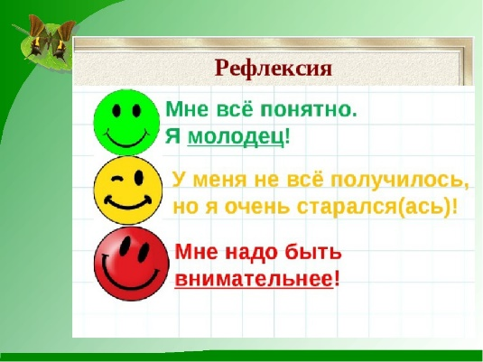 Выбрать соответствующий смайлик и поставить на лестницу успеха, прокомментировать свой выбор.
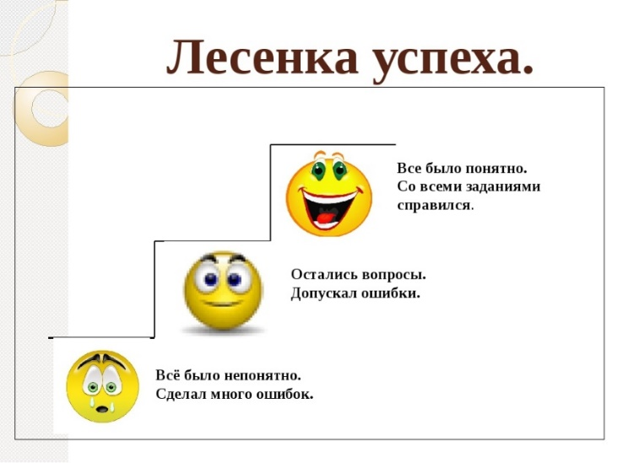

Б) Подведение итогов занятия.
- Что интересного вы узнали сегодня на уроке?
- Что расскажете дома своим родителям?

